ИП Стариков Максим Алексеевич
656016, г. Барнаул, ул. Власихинская 49а, корпус 2АБК, оф.7
Тел. 8(3852) 31-54-19, 69-22-21,
8-953-036-86-46 отдел продаж Эл. почта: evro-tara@bk.ru,
сайт компании http://poddon-bochka.ru
Номенклатура / Характеристика номенклатуры | Высота, мм | Ширина, мм | Длина, мм | Оптовая цена | Розничная цена

Подземные

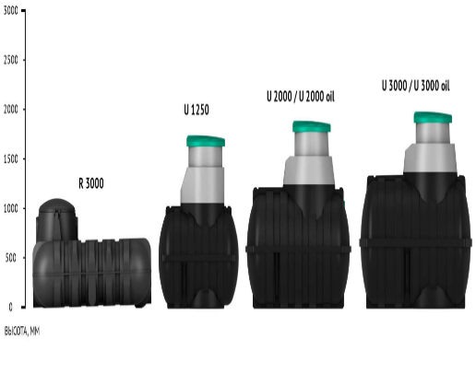

Емкость подземная R
Емкость подземная R 3000 синий | 1 180 | 2 110 | 2 460 | 85 600 | 92 000
Емкость подземная R 3000 черный | 1 180 | 2 110 | 2 460 | 85 600 | 92 000

Емкость подземная U
Емкость подземная U 1250 с выходом синий | 1 835 | 1 115 | 1 680 | 45 650 | 49 050
Емкость подземная U 1250 oil черный | 1 835 | 1 115 | 1 680 | 59 150 | 63 550
Емкость подземная U 1250 с выходом черный | 1 835 | 1 115 | 1 680 | 45 650 | 49 050
Емкость подземная U 1250 синий | 1 835 | 1 115 | 1 680 | 45 450 | 48 800
Емкость подземная U 1250 черный | 1 835 | 1 115 | 1 680 | 45 450 | 48 800
Емкость подземная U 2000 с выходом синий | 1 995 | 1 305 | 2 220 | 66 750 | 71 700
Емкость подземная U 2000 oil черный | 1 995 | 1 305 | 2 220 | 78 900 | 84 750
Емкость подземная U 2000 с выходом черный | 1 995 | 1 305 | 2 220 | 66 750 | 71 700
Емкость подземная U 2000 синий | 1 995 | 1 305 | 2 220 | 65 600 | 70 500
Емкость подземная U 2000 черный | 1 995 | 1 305 | 2 220 | 66 550 | 71 500
Емкость подземная U 3000 oil черный | 2 030 | 1 440 | 2 360 | 99 700 | 107 100
Емкость подземная U 3000 с выходом синий | 2 090 | 1 440 | 2 360 | 85 350 | 91 700
Емкость подземная U 3000 с выходом черный | 2 090 | 1 440 | 2 360 | 85 350 | 91 700
Емкость подземная U 3000 синий | 2 090 | 1 440 | 2 360 | 85 200 | 91 500
Емкость подземная U 3000 черный | 2 090 | 1 440 | 2 360 | 85 200 | 91 500

Канализация

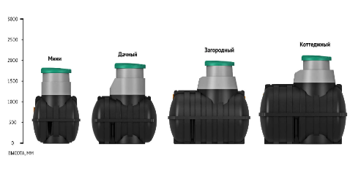

Станция биологической очистки
Станция биологической очистки Rostok Aero 2600 | 2 880 | 1 340 | 2 110 | 219 750 | 236 100
Станция биологической очистки Rostok Aero 2600 + | 2 880 | 1 340 | 2 110 | 235 750 | 253 250

Септики "Росток"

Септик "Мини"
Септик "Rostok" Мини черный | 1 760 | 1 100 | 1 280 | 38 400 | 41 250

Септик "Дачный"
Септик "Rostok" Дачный с насосным отсеком | 1 840 | 1 115 | 1 680 | 51 350 | 55 200
Септик "Rostok" Дачный черный | 1 840 | 1 115 | 1 680 | 48 200 | 51 800

Септик "Коттеджный"
Септик "Rostok" "Коттеджный Плюс" с насосным отсеком | 2 090 | 1 440 | 2 360 | 91 450 | 98 250
Септик "Rostok" "Коттеджный Плюс" черный | 2 090 | 1 440 | 2 360 | 88 250 | 94 800

Септик "Загородный"
Септик "Rostok" Загородный с насосным отсеком | 2 000 | 1 305 | 2 220 | 76 900 | 82 650
Септик "Rostok" Загородный черный | 2 000 | 1 305 | 2 220 | 73 700 | 79 200

Дополнительное оборудование
Крышка септика "Rostok" зеленый | 120 | 680 | 800 | 2 600 | 2 800
Насосный отсек черный | 500 | 300 | 530 | 3 250 | 3 500
Горловина септика "Росток" 640мм серый | 680 | 780 | 780 | 7 700 | 8 250
Горловина септика "Росток" 940мм серый | 980 | 780 | 780 | 14 200 | 15 250

Доочистка

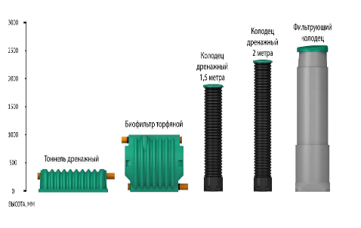

Торфяной биофильтр
Комплект вентиляции для Биофильтра торфяного "Rostok" плюс |  |  |  | 1 200 | 1 300
Комплект вентиляции для Биофильтра торфяного "Rostok" |  |  |  | 3 000 | 3 250
Блок биофильтра "Rostok" черный | 1 000 | 750 | 1 500 | 20 600 | 22 150
Биофильтр "Rostok" плюс черный | 1 840 | 1 120 | 1 700 | 61 750 | 66 350

Дренажный тоннель
Тоннель дренажный "Росток" черный | 410 | 840 | 1 800 | 10 450 | 11 250

Дренажный колодец
Крышка дренажного колодца | 82 | 470 | 578 | 1 100 | 1 200
Дно дренажного колодца | 500 | 480 | 480 | 2 000 | 2 150
Колодец дренажный 1 м черный | 1 300 | 470 | 578 | 6 900 | 7 400
Колодец дренажный 1,5 м черный | 1 800 | 470 | 578 | 8 900 | 9 550
Колодец дренажный 2 м черный | 2 300 | 470 | 578 | 10 900 | 11 700
Колодец дренажный 2,5 м черный | 2 800 | 470 | 578 | 12 900 | 13 850
Колодец дренажный 3 м черный | 3 300 | 470 | 578 | 14 900 | 16 000
Колодец дренажный 3,5 м черный | 3 800 | 470 | 578 | 16 900 | 18 150
Колодец дренажный 4 м черный | 4 300 | 470 | 578 | 18 850 | 20 250
Колодец дренажный 4,5 м черный | 4 800 | 470 | 578 | 20 900 | 22 450
Колодец дренажный 5 м черный | 5 300 | 470 | 578 | 22 900 | 24 600
Колодец дренажный 5,5 м черный | 5 800 | 470 | 578 | 24 900 | 26 750
Колодец дренажный 6 м черный | 6 300 | 470 | 578 | 26 900 | 28 900

Колодец универсальный
Колодец универсальный 2 м | 2 000 | 470 | 578 | 13 400 | 14 400
Фильтрующий колодец | 2 575 | 900 | 900 | 38 400 | 41 250

